NOM & prenom :kneyba / abdel kader

Matricule : I19901

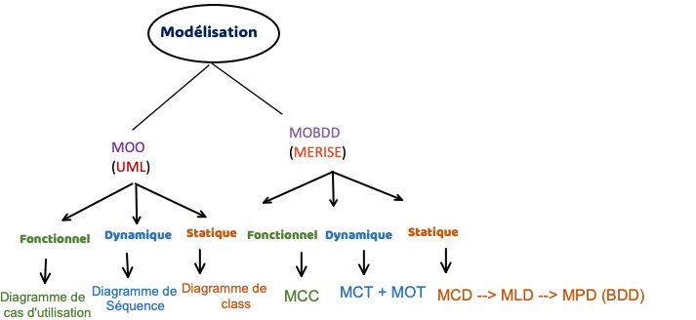

DIAGRAMME DE CLASSES:

* 1. Definition des classes et objets

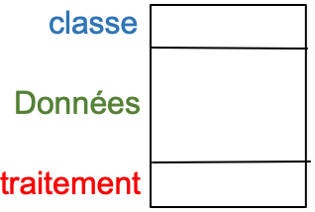

Classe: la classe est un modele de données et de traitements

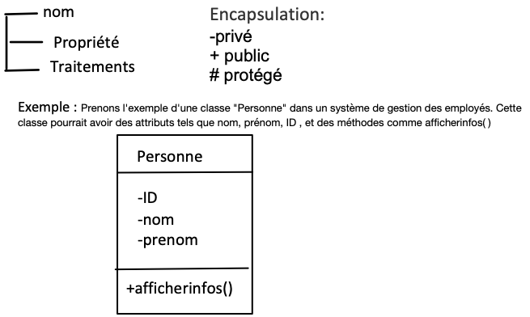

Objet: un objet est une instance (Example) de la classe

Exemple:

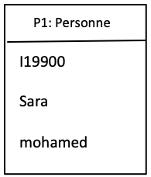

2)Les relations entre les classe

